

计算机控制技术实验报告

姓名： 潘家航
学号： 202205240220
学院： 信息工程
班级： 自动化2304
教师： 孙哲
日期： 2026.6.1

实验一 系统认识及程序调试练习
一、实验目的
1．掌握 TD-ACC+实验教学系统联机软件中的各菜单功能，熟练掌握其中的程序编辑、编译、链接、加载及调试方法。
2．了解 TD-ACC+实验教学系统的系统资源及硬件操作环境。
二、实验设备
PC 机一台， TD-ACC+实验系统一套
三、实验内容
1．阅读“第一部分 i386EX 系统板介绍”，了解 TD-ACC+实验教学系统的构成；
2．读懂实验程序，对实验程序进行编辑、编译、链接、加载及调试练习。
四、实验原理
调试下列程序：在显示器上显示一行 26 个英文字母，换行后重复进行。
第一种实现方法：显示两行字母之间的延时时间采用软件延时方式。
实验程序 1（采用软件延时方式）
CODE SEGMENT
ASSUME CS:CODE
START: MOV CX,001AH ；显示字符个数（ 26）→ CX
MOV AH, 01
MOV AL, 13
INT 10H ；显示换行
CALL DELAY ；调用延时子程序
MOV AL,41H ；送字符‘ A ’的 ASCⅡ码
AGAIN: MOV AH,01 ；显示一个字符
INT 10H
INC AL ；下一显示字符的 ASCⅡ码
LOOP AGAIN ；连续显示 26个字母
JMP START ；重复进行
DELAY: PUSH CX ；延时子程序
MOV CX,0FFFFH
DEL1: PUSH AX
POP AX
LOOP DEL1
POP CX
RET
CODE ENDS
END STATRT
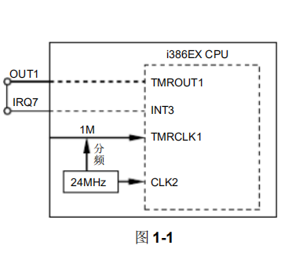
第二种实现方法： 显示两行字母之间的间隔时间用内部定时器 8254进行控制， 时间到由定时器的OUT 端发出脉冲信号到中断控制器 8259的中断信号输入端，向 CPU请求中断，在中断程序中完成显示一行字母的功能。
硬件接线如图 1-1，用排线将 i386 内部 1#定时器输出 OUT1 连接到 8259的一个中断请求端IRQ7 。8254 与 8253 类似，它们的编程方式是兼容的，其控制字格式如下：
D7 D6 D5 D 4 D3 D 2 D 1 D0
SC1 SC0——所选计数器
0 0 计数器 0
0 1 计数器 1
1 0 计数器 2
1 1 无意义
RW1 RW0——读 /写格式
0 0 锁定当前计数值 （供 CPU 读取）
0 1 只读 /写低 8 位
1 0 只读 /写高 8 位
1 1 先读 /写低 8 位，后读 /写高 8 位
M 2 M 1M 0——工作方式选择
0 0 0 方式 0
0 0 1 方式 1
X 1 0 方式 2
X 1 1 方式 3
1 0 0 方式 4
1 0 1 方式 5
BCD ——计数格式
0 计数器按二进制格式计数
1 计数器按 BCD 码格式计数
实验程序 2（采用定时中断方式）
CODE SEGMENT
ASSUME CS:CODE
START: MOV AX,OFFSET IRQ7 ；填写 8259的7号中断矢量入口地址的偏移量
MOV SI,003CH ；填写 8259中断 7的中段矢量
MOV [SI],AX ；填偏移量矢量
MOV AX,CS ；填写 8259中断矢量入口地址的段地址
MOV SI,003EH ；填写 7号中断段地址矢量
MOV [SI],AX
CLI ；关系统总中断
CALL SYSINTI ；调用系统初始化子程序
MOV DX,0F043H
MOV AL,076H ；初始化 1＃定时器
OUT DX,AL
MOV DX,0F041H
MOV AL,10H ；定时 10ms时间常数低 8位
OUT DX,AL ；写 1#定时器定时常数的低字节
MOV X,0F041H
MOV AL,27H ；定时 10ms时间常数高 8位
OUT DX,AL ；写 1#定时器定时常数的高字节
MOV BX,64H
MOV AH, 01
MOV AL, 13
INT 10H ；显示换行
AGAIN: STI ；打开系统总中断
HLT ；停机等待直到有中断产生
JMP AGAIN ；继续
IRQ7: DEC BX
JNZ FINISH
MOV BX,64H
MOV CX,001AH
MOV AL,41H
AGAIN1: MOV AH,01
INT 10H
INC AL
LOOP AGAIN1
MOV AH, 01
MOV AL, 13
INT 10H
FINISH: MOV AL,20H ；中断结束
OUT 20H,AL
IRET ；中断返回
SYSINTI: MOV AX,8000H ；系统初始化子程序（已保存在机器中）
OUT 23H,AL ；扩展 IO使能
XCHG AL,AH
OUT 22H,AL
OUT 22H,AX
MOV DX,0F822H ；初始化管脚配置 P2CFG，配置 CS0#
MOV AL,70H
OUT DX,AL
MOV DX,0F824H ；初始化管脚配置 P3CFG,配置主片 IRQ7
MOV AL,0B2H
OUT DX,AL
MOV DX,0F832H ；初始化管脚配置 INTCFG
MOV AL,0AH
OUT DX,AL
MOV DX,0F834H ；初始化管脚配置 TMRCFG
MOV AL,15H ；将 GATE1接VCC
OUT DX,AL
MOV AL,11H ；初始化主片 8259
OUT 20H,AL
MOV AL,08H
OUT 21H,AL
MOV AL,04H
OUT 21H,AL
MOV AL,01H
OUT 21H,AL
MOV AL,6FH ；写主片 8259的中断屏蔽字， 允许主片的 IRQ7( 用户程序使用 )和 IRQ4(系统通讯用 )
OUT 21H,AL
MOV AL,11H ；初始化从片 8259
OUT 0A0H,AL
MOV AL,30H
OUT 0A1H,AL
MOV AL,02H
OUT 0A1H,AL
MOV AL,01H
OUT 0A1H,AL
MOV AL,0FFH
OUT 0A1H,AL
RET
CODE ENDS
END START
五、实验步骤
1．打开微机及实验系统电源。
2．如提示联机有问题，检查 USB 及串口通讯线是否正常连接，并按复位按钮（置于
实验面板上的 i386EX 系统小板上） 。 3．编辑程序 1。然后编译链接并加载，如中间出现错误，则按提示进行修改，直至加
载成功。
4．按工具栏上的“ RUN ”按钮执行程序。
5．观察输出窗口的显示内容并记录。如结果不正确，使用单步、跳过、断点方式运
行调试程序。
6．试用单步、跳过、断点方式运行调试程序，记录运行中间寄存器变化及显示结果。
7．编辑程序 2。其中系统初始化子程序已保存在机器上，文件名： c:\shiyan\csh.asm。
打开该文件，将该文件复制粘贴到编辑程序 2 中。
8．用排线连接控制计算机上的 IRQ7 与 OUT1 信号。
9．同步骤 5。
10．改变编辑程序 2 中软件计数器 BX 的值，调整两行字母之间的显示时间间隔，重复以上步骤。
六．实验结果
1.使用软件延时定时输出26个英文字母
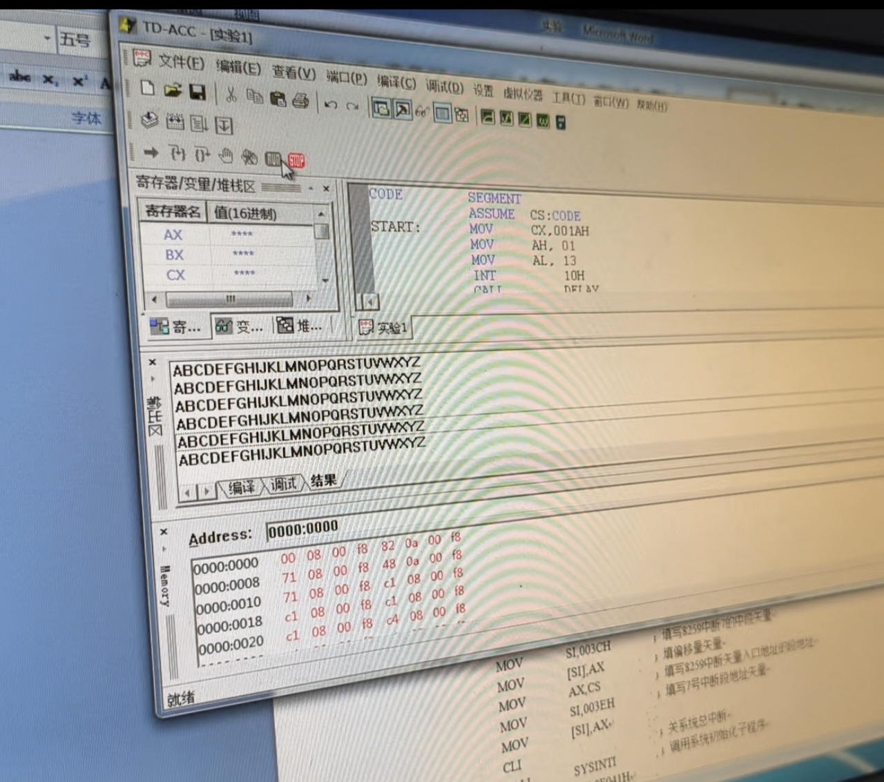

2.使用定时中断的方式输出26个英文字母
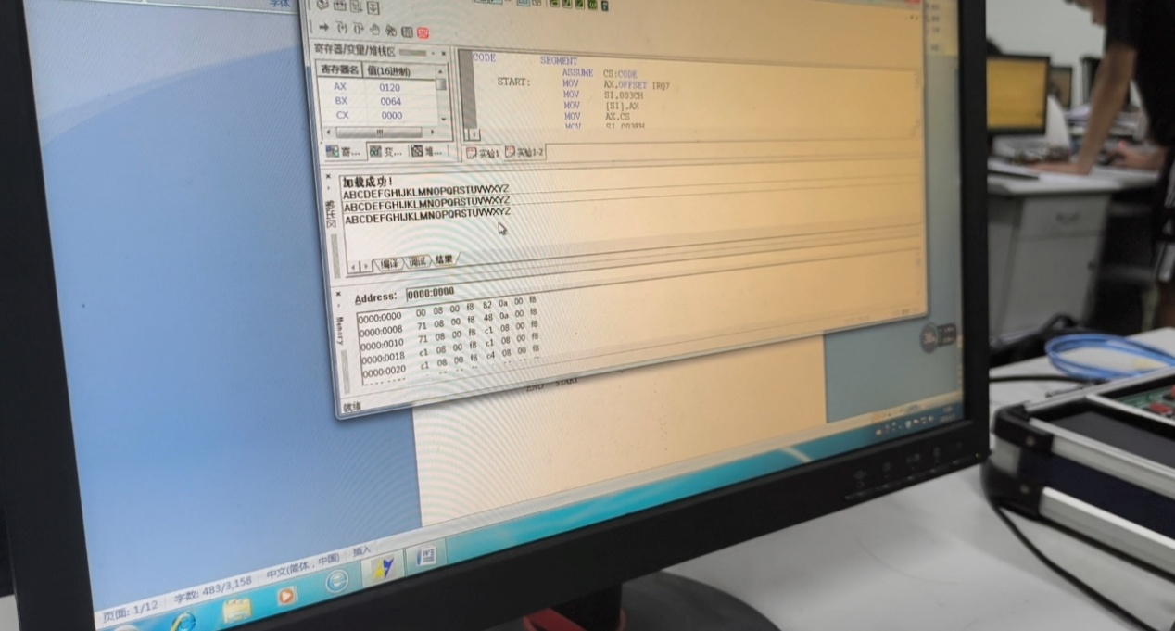

七、思考题
- 集成到 i386EX 芯片内部的主要外围接口电路有哪些？
答：有8259、8254、8250和8237等，i386EX芯片将这些外围接口集成到芯片内部。
- 扩展 I/O 接口地址信号 /IOY0 、/IOY1 ，以及内部 1＃定时器控制寄存器 TMRCON 、数据寄存器 TMR1 的地址分别为多少？
答： /IOY0：0600H-063FH；/IOY1：0640H-067FH；TMRCON：F043H；TMR1：F041H。
- 程序中用“ INT 10H ”输出的结果显示在主界面窗口的哪个区？
答：输出区中的的结果区
- 生成可执行文件需要经过哪些步骤？要使可执行文件能够运行还需要经过哪个步骤？
答：生成可执行文件需要经过编译（C）和链接(L)，要使可执行文件能够运行还需要经过加载(D)，到下位区。
- 阅读程序 2，写出计数器时间常数的计算过程。 按照该程序显示两行字母之间的时间间隔是多少？
答：①初始化定时器，②给低8位数据，③给高8位数据。值为N（转换为十进制）,$t=N×\frac{1}{{10}^{6}}$时间间隔 $t=N/{10}^{3}$(ms)。程序2中，定时器定时常数为2710H，十进制为10000，即定时器发出脉冲信号间隔为10ms。软件计数初值为64H，十进制100，故程序显示两行字母之间的时间间隔为1s。
- 如何判断程序的段地址，从而得到程序加载的物理地址？是否可由 Debug 显示程序的机器码？写出操作步骤。
答：①调试程序，设置起止点，观察寄存器的CS和IP的值，将段基址左移四位加上偏移地址即为物理地址。②程序的机器码和汇编语言是一一对应的关系，在Debug状态下，通过输入特定的命令进行调试，显示程序的机器码。

八、实验总结
在本次实验过程中，我完成了微机专业知识与操作指令的复盘学习。同时深入了解 TD-ACC + 实验教学联机软件的菜单模块，熟练掌握程序编辑、编译、链接、加载与调试的实操技能。

实验二 D/A转换实验

一、实验目的
1.学习掌握D/A转换的基本原理及TLC7528芯片的性能。2、学习利用DAC产生连续波形的编程方法。
二、实验设备
PC机一台，TD-ACC+实验系统一套
三、实验内容
编写实验程序，实现D/A转换产生周期性同步的锯齿波和方波(如图2-1)，并用虚拟示波器观察波形。
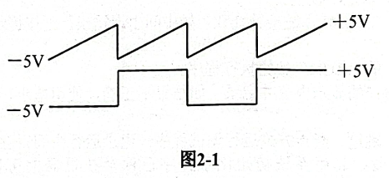
四、实验原理
本实验采用TLC7528芯片，它是8位、并行、两路、电压型输出数模转换器。其主要参数如下:转换时间100ns,满量程误差1/2LSB，参考电压一10V~+10V，供电电压+5V~+15V,输入逻辑电平与TTL兼容。
方法一:软件延时
控制计算机按一定规律连续输出数据到DAC转换器，转换后产生相应的连续波形。实验中的锯齿波由数据00H~FFH连续循环输出产生，上升幅度为01个数据量，即每输出一次后数据加一，数据输出的时间间隔由软件延时控制;方波由两个数据00H和FFH交替输出产生，每当锯齿波数据由FFH变到00H(用加一指令即可)时方波变换为另一个数据(00H变为FFH或FFH变为00H)，从而实现两波形的同步效果。实验平台中的TLC7528的八位数据线、写信号线和通道选择控制线已接至控制计算机的总线上。片选线预留出待实验中连接到相应的I/O 片选上，具体如图2-2。
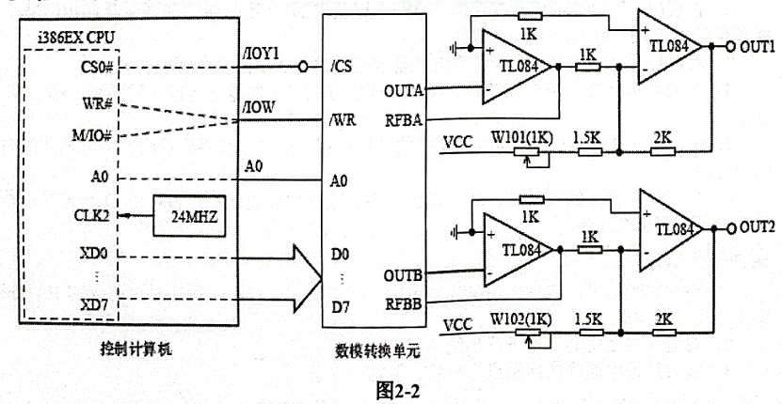
以上电路是TLC7528 双极性输出电路，输出范围一5V~+5V。“W101"和“W102"分别为A路和B路的调零电位器，实验前先调零，用DEBUG命令直接往TLC7528的A口和B口中送入数字量80H,分别调书“W101"和“W102”电位器,用万用表分别测“OUT1"和“OUT2”
的输出电压，应在0mV 左右。控制计算机-1OW数模转换器-WR:IOW为D/A的写信号:控制计算机-1OY1一数模转换器-CS:IOY1为D/A转换器片选信号，其地址可选为0640H~0641H:
控制计算机-XD0~XD7一数模转换器-D0~D7:控制计算机的八位数据线接至D/A转换器的八位数据输入端;
控制计算机-A0一数模转换器-A0:A0为0选中通道A，为1选中通道B。
参考流程:
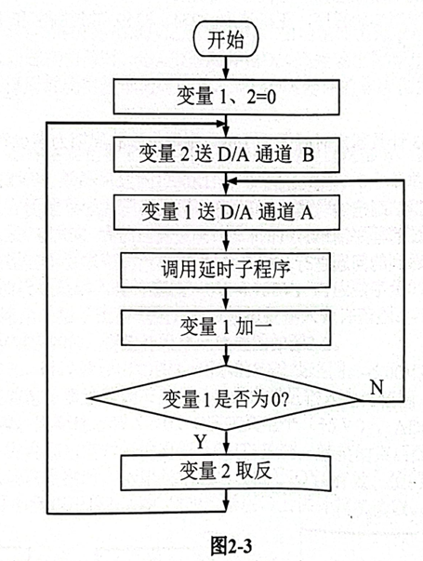
方法二:利用定时器控制输出间隔时间。同实验一，对控制计算机内的1#计数器编程，定时时间1ms，时间到由定时器OUT1产生的信号接到控制计算机的中断请求IRQ7申请中断，在中断程序中进行D/A数据输出。
自行设计接线图及程序流程图。

五、实验步骤
1.按图接线，画“o”的线需自行连接，不带“o”的线电路板上已连好无须连接。连接好后，请仔细检查，无误后方可接通电源。2.D/A转换器调零。在输出窗口区/调试窗口下的“>”提示符后键入00640_80，用虚拟万用表测量数模转换单元OUT1端，调电位W101使该端输出电压为0.00V，同样键入0064180，用虚拟万用表测量数模转换单元OUT2端，调电位W102使该端输出电压为0.00V.
3.编辑程序1，延时子程序文件名:D:\TD-ACC\shiyanlyanshi.asm 可以打开并粘贴到程序中。然后编译链接并加载，如中间出现错误，则按提示进行修改，直至加载成功。4.按工具栏上的“RUN”按钮执行程序。
5.点击虚拟示波器菜单，进入虚拟示波器界面，按“运行”按钮观察并记录OUT1、
OUT2输出波形。
6、如示波器显示不正确，运用调试命令调试程序，找出程序中的问题，使之实现预期的结果。
7、完成方法二的接线，编辑程序2,重复步骤3~6。
8、改变计数器的定时时间，以改变锯齿波的周期，重复以上步骤，用示波器观察输出波形并记录。
六．实验结果
1、软件延时
通过软件延时的方法，得到方波与三角波的波形
（1）在实验时，置时间常数CX=0FFH，即调用延时子程序的一个周期。经测量，最终得到的锯齿波周期$T$为$0.3461s$，幅度为$2.588V$。
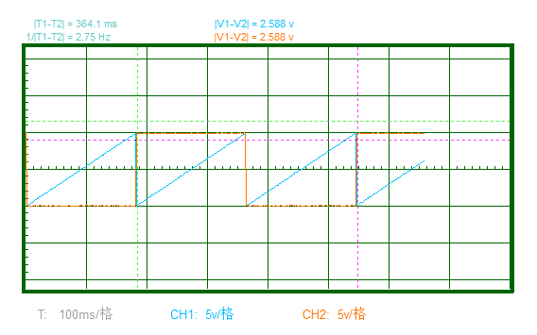

（2）置时间常数CX=05FH，经测量，最终得到的锯齿波周期$T$为$0.1391s$，幅度为$2.588V$。
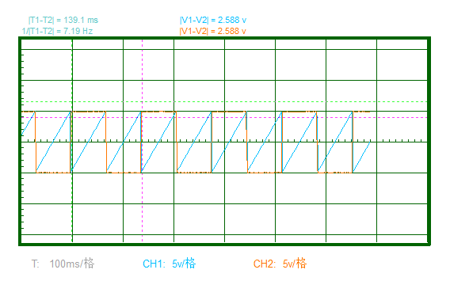

2、定时中断
（1）通过定时中断，得到方波与三角波的波形，设置定时中断为1ms，得到如下波形，$T=500ms$，幅度为$2.588V$。
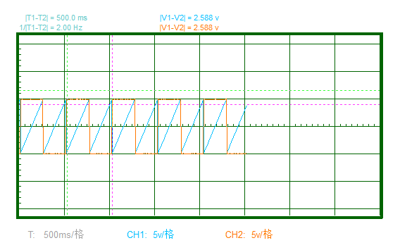

（2）改变计数器的定时时间，设定其定时时间为10ms，得到如下波形，$T=5.094s$，幅度为$2.588V$。
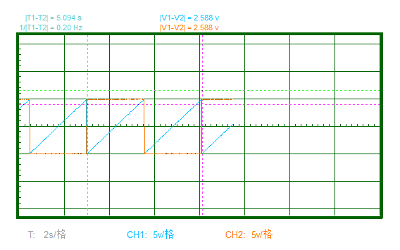

七、思考题
如实验中的8253计数器定时时间为1ms，则锯齿波的周期为多少?
答：锯齿波的周期为255ms。

八、实验总结
实验初期，实测结果与理论计算结果存在显著误差。经排查，我修正了程序内的时间参数设置错误，使最终结果与理论值基本一致。通过本次实验，我巩固了汇编语言语法规则，掌握了数据向指定寄存器输出的实用技巧。此次实践让我充分认识到程序调试、错误修正及严谨核对代码与流程图的重要性，有效提升了我的专业实验能力。

实验三 A/D转换实验

一、实验目的
1.学习掌握A/D转换的基本原理及ADC0809器件的性能。2.掌握实验教学系统中A/D转换单元的电路原理。3.了解模数转换器的采样作用及学习选择采样周期。
二、实验设备
PC 机一台，TD-ACC+实验系统一套
三、实验内容
1.当输入电压为-5.00V到+5.00V之间变化时，由显示器上读取A/D转换数值。2.当A/D输入为连续信号时，由A/D输入并由D/A直接输出，用示波器观察D/A端输出的相应信号。改变采样周期观察波形何时失真，观察D/A器件的零阶保持器的作用。实验原理
1.ADC0809芯片主要包括多路模拟开关和A/D转换器两部分，其主要特点为:单电源供电、工作时钟CLOCK最高可达到1200KHz、8位分辨率，8个单端模拟输入端，TTL电平兼容等，可以很方便地和微处理器接口。TD-ACC+教学系统中的ADCO809芯片，其输出八位数据线以及CLOCK线已连到控制计算机的数据线及系统应用时钟1MCLK(1MHz)上。其它控制线根据实验要求可另外连接(A、B、C、STR、/OE、EOC、INO~IN7).其中IN0~IN5的模拟量输入允许范围:0V~4.980V，对应数字量00H~FFH，2.500V对应80H。IN6和IN7两路由于接了上拉电阻，所以模拟量输入允许范围:-5.00V~+4.96V，对应数字量00H~FFH。0V对应80H。模数转换单元原理图如图3-2。
根据实验内容一，可以设计出如图3-1所示的实验线路图。-5.00V到+5.00V的输入电压由单次阶跃单元电路的电位器进行调节获得，考虑模拟量输入允许范围(-5.00V~+4.96V)选取IN7为模拟量输入端，因而地址线A、B、C应接高电平(+5V)，ADC0809转换器的启动信号START(STR)由内部1#定时器输出信号OUT1控制，转换结束后数据锁存在三态输出锁存器中，当计算机读取数据时，IN语句中的地址信号1OY0有效，使得ADC0809输出允许信号OE有效，转换好的数据出现在ADC0809数据端口上供计算机读取。
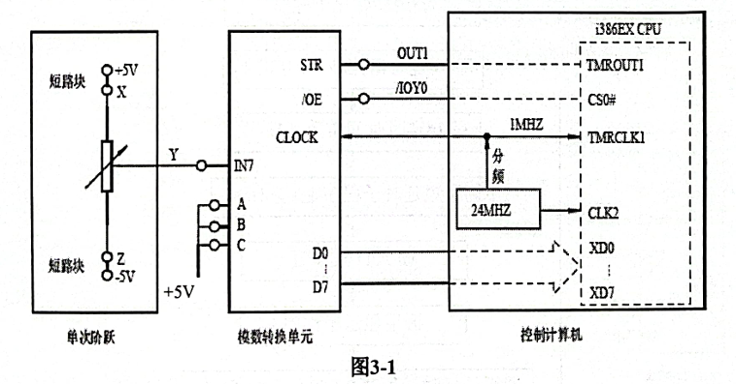
模数转换单元-A，B，C一+5V:选择A/D输入通道为INT7，地址码为“111”;单次阶跃单元-X+5V，U14-Z-5V:使U14单元的Y端输出-5 V~+5V连续可调电
压; 控制计算机-分频器一模数转换单元-CLOCK:提供给 A/D器件的时钟信号，频率为1MHz;同时该信号提供给内部计数器作时钟。
控制计算机-OUT1一模数转换单元-STR:控制计算机的1"计数器输出定时信号，启动
A/D转换器。控制计算机-1OY0一模数转换单元-/OE:控制计算机的端口有效地址/1OY0使模数转换ADCO809的输出允许控制OE有效，ADCO809三态输出锁存缓冲器中的数据可供计算机读取。
控制计算机-XD0~XD7一模数转换单元-D0~D7:控制计算机的数据线接A/D转换器的八位数据线。
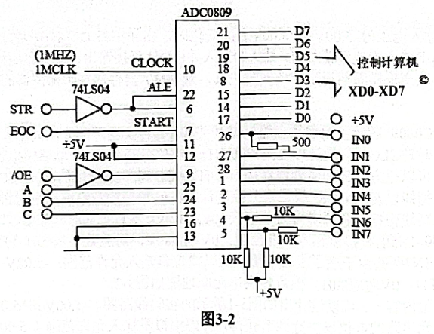
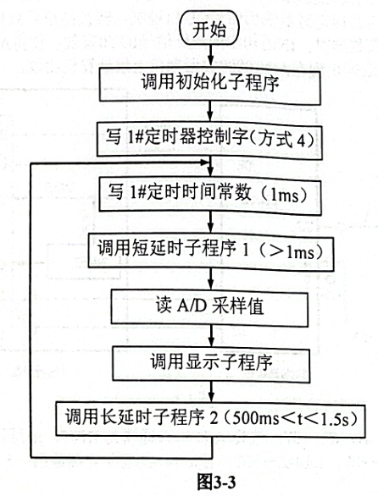
控制计算机内部定时器定时1ms，每1ms在OUT1端产生一个负脉冲，经反相后变为正脉冲(如图3一2)启动A/D转换器，定时器的工作方式选择方式4(软件触发的选通信号发生器)，时间到产生一个负脉冲后便一直维持高电平，除非写入新的计数初值。经过软件短延时(等待AD转换结束)后，将A/D转换完后的数据量读入到控制计算机中，程序中通过调用内部中断INT10H，将数据最后显示在输出区窗口。程序中使用的延时及显示子程序已保存在机
器中。
显示子程序:
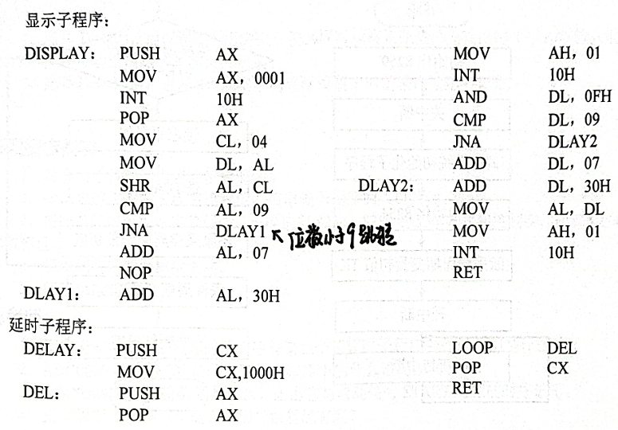
2.对连续信号进行采样，然后再还原输出为模拟信号。由正弦波单元的“OUT”端输出周期性的正弦波信号，通过模数转换单元的“IN7”端输入，系统用定时器作为基准时钟(初始化为10ms)，定时采集“IN7”端的信号，A/D转换结束信号EOC接中断控制器8259的IRQ7请求中断，响应中断后，在中断服务程序中读入转换好的数字量，再输出给数模转换单元，在数模转换单元的“OUT1”端输出相应的模拟信号。实验线路图如图3-4 所示。
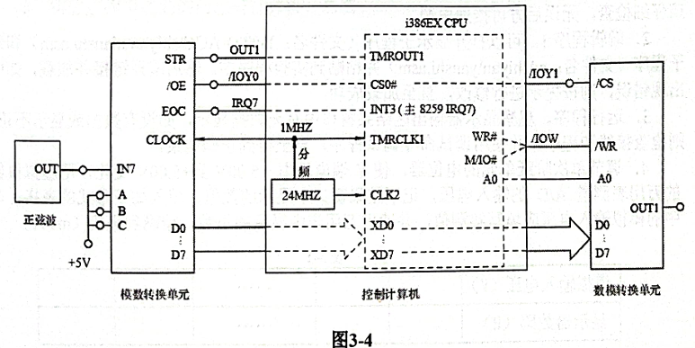
采样周期T=TKX10ms，TK 的范围为01~FFH，程序中将其定义在某个数据单元(如2600H)，相当于软件计数器，通过修改TK就可以灵活地改变采样周期。定时器的工作方式可选择方式2--分频器或方式3一一方波发生器(参考实验一程序)，计数初值为10ms。
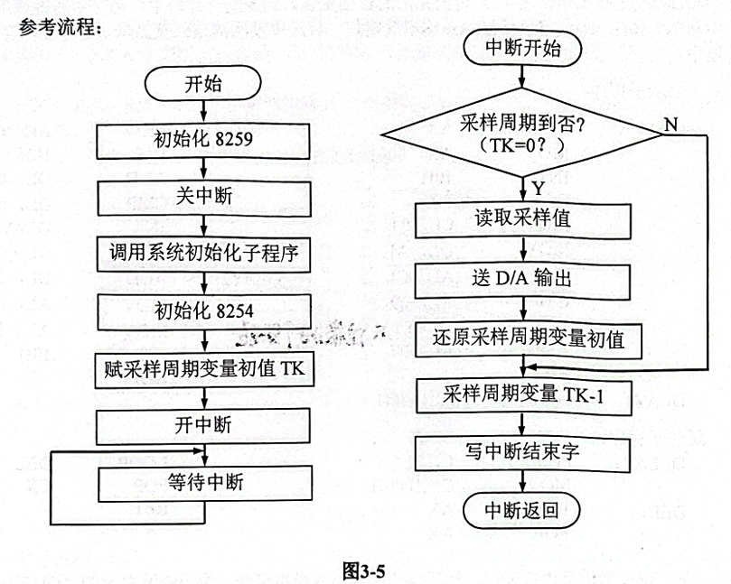
五、实验步骤
内容一:
1.按图3-1接线。用“短路块”分别将信号源单元中的ST插针与+5V插针短接;单次阶跃单元中的X与+5V，Z与一5V用短路块短接。其他画“o”的线需自行连接。连接好后，
请仔细检查，无误后方可接通电源。2.编辑程序1,可以打开显示子程序(文件名:D:\TD-ACClshiyanlxianshi.asm)和延时子程序(文件名:c:shiyanlyanshi.asm)并粘贴到实验程序中。然后编译链接并加载，如中间出现错误，则按提示进行修改，直至加载成功。
3.运行程序。观察显示器输出区结果窗口中有无数据显示，如没有数据或显示不正确，则检查接线和程序，并使用调试命令调试程序，直至得到正确结果。4.调节单次阶跃单元的电位器，使Y端电压由-5.00V到+5.00V变化，用虚拟仪器中的万用表测量A/D的输入电压，记下结果窗口中显示的数值，填入如下形式的表格。表格中的模拟输入电压应填写实测值，并读出万用表中显示的小数，精确到毫伏(mv)。
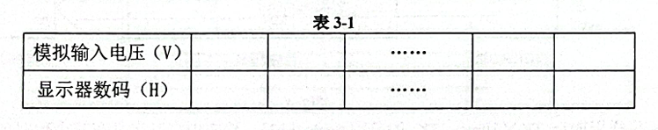
内容二:
1.调节正弦波单元输出波形，用虚拟示波器观察，使得正弦波信号幅值不超出土5V，信号周期约为4s。
2.按图3-4接线，只连接线上带“o”的线。
3.编辑程序2,可以打开初始化子程序(文件名:D:\TD-ACCIlshiyanlchushihua.asm)并粘贴到实验程序中。然后编译链接并加载，如中间出现错误，则按提示进行修改，直至加载成功。。
4.选择T=04H，运行程序，用虚拟示波器同时观察正弦波单元输出端(即A/D输入端INT7)和D/A输出端 OUT1波形并记录。
5.选择若干Tk值，重复3，观察不同采样周期T时的输出波形并记录。
六．实验结果
1、A/D实验结果
通过调节单次阶跃单元的电位器改变模拟输入电压，得到对应的显示器数码如下表所示：

模拟输入电压(V) | -4.641 | -4.227 | -3.566 | -2.216 | 0.168 | 1.315 | 2.269 | 3.300 | 4.486 | 5.053
显示器数码(H) | 00 | 05 | 17 | 3B | 88 | 9B | B5 | D2 | F2 | FF

部分实验图片如下所示：
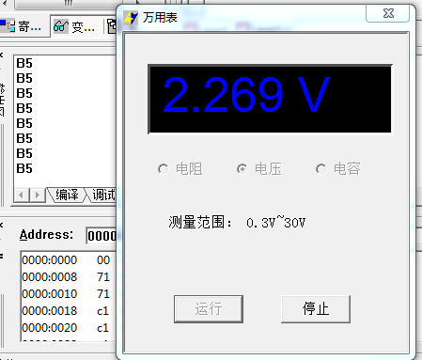

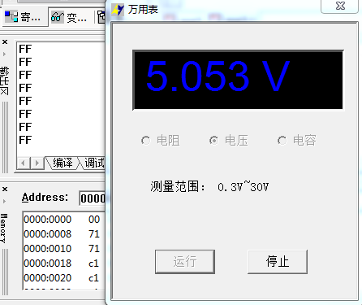

模拟量A电压从-5~5v之间转化的是数字量D是0~255之间，成正相关增长。

2、A/DD/A实验结果
当A/D输入为连续信号，由A/D输入并由D/A直接输出，用示波器观察D/A端输出的相应信号。不同采样周期T_{k}下的输出波形情况如下：
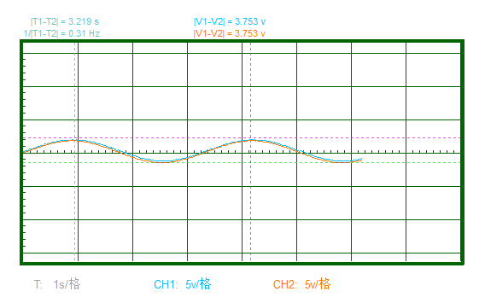

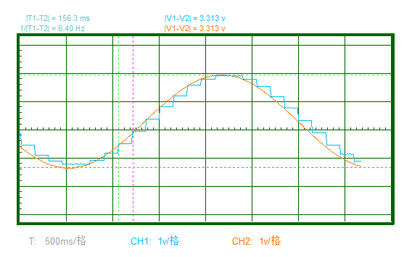

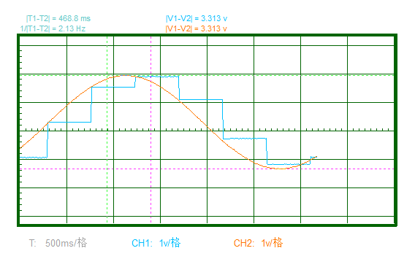

经过比较不同$T_{k}$值下的输出波形图可知，选取不同的采样周期，信号的还原程度不同。采样周期$T_{k}$越大，信号失真越严重。
当$T_{k}=04H$，采样信号基本可以还原信号全部信息； 当$T_{k}=0FH$，采样信号点在信号波失真严重；当$T_{k}=2F$，采样信号点在信号波失真非常严重。

七、思考题
1.程序流程中第一个短延时子程序与第二个长延时子程序的作用分别是什么?
答：短延时程序：等待A/D转换结束；长延时程序：控制采样周期。
2.ADCO809芯片的OE是什么信号?程序中的什么语句使其有效?
答：OE是输出允许信号； MOV DX,0600H IN AL,DX;读取采样值。
3.ADCO809转换结束信号是什么?画出它与启动信号START对应的时序波形。
答：EOC。
4.采样周期T取得越小是否对信号恢复越有利?
答：不是。当采样周期过小时，A/D转换器转换速度不够快，会影响信号的恢复。
5.数模转换器为什么具有零阶保持器的作用?
答：A/D转换器的内部有锁存器，有信号保持的功能。

八、实验总结
完成两组 A/D 转换实验后，我掌握了其基本原理，熟悉了 ADC0809 器件性能。采样周期的选取尤为重要，时长不当会分别造成信号失真、误差加剧、设备运算负担增加等问题。合理设置参数才能保证实验准确、系统稳定，本次所学对后续实验大有裨益。

实验四 最小拍控制系统
一、实验目的
掌握最少拍有纹波系统和最少拍无纹波系统的计算机控制脉冲传函数D(Z)的设计方
法
二、实验设备
PC机一台，TD-ACC+实验系统一套
三、实验内容
1.对给出的模拟对象，针对阶跃输入进行最小拍有纹波系统计算机控制算法D(Z)设计，观测系统输出及控制器输出波形。2.对给出的模拟对象，针对斜坡输入进行最小拍无纹波系统计算机控制算法D(Z)设计，观测系统输出及控制器输出波形。实验原理
1.D(Z)算法:
图4一1中R为输入，C为输出，计算机对误差E定时采样按D(Z)计算输出控制量U。
图中K=5。
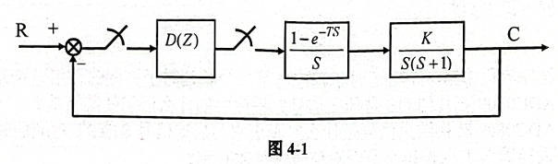
采样周期T=1S，E(Z)为计算机输入，U(Z)为输出，有:
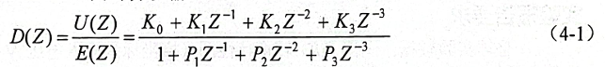
式中K;与P;取值范围:-0.9999~+0.9999，计算机分别用相邻三个字节存储其BCD码。最低字节存符号，00H为正，01H为负。中间字节存前2位小数，最高字节存末2位小数。例有系数K。=-0.1234，则程序中数据段定义语句为:K0 DB 01H，12H，34H。程序运行时转换为二进制模2定点小数。注意，D(Z)中缺项相当于系数为零，应在相应内存三字节全存入00H。
将D(Z)式写成差分方程，则有:
式中Ek~Ek-3，误差输入;Uk~Uk-3，计算机输出。计算机运算还设有溢出处理，当计算机控制输出超过 00H~FFH时(对应于模拟量-5V~+5V)，则计算机输出相应的极值00H或FFH，同时在相应的内存单元也存入极值。每次计算完控制量，计算机立即输出，并且将各次采入的误差与各次计算输出作延时运算，最后再作一部分下次的输出控制量计算。这样当采入下次误差信号时，可减少运算次数，从而缩短计算机的纯延时时间。
2.模拟连续系统的参数整定
被控对象由模拟电路模拟，因为电路中所接电阻、电容参数有一定误差，所以应加以整定，可先整定一阶惯性环节，再整定积分器，应使二者串联时尽量接近给定的开环传递函数学模型。
3.接线(如图4一2所宗)
控制计算机的“OUT1”表示1386EX 内部1#定时器的偷出端，定时器输出的方渡周期一定时器时常，“1RQ7"表示386EX 内部中断控制器主片8259的7号中断请求输入端，接采样中断源，“DIN0”表示386EX 的1/O管牌P1.0，在这里作为输入管脚用来检测信号否同步、系统误差信号E通过模数转换单元“IN7”端输入，控制计算机的定时器作为基准时钟(初始化为10ms)，定时采集“IN7"端的信号，通过采样中断读入信号E的数字量，并将采样值进行D(Z)计算，得到相应的控制量，再把控制量送到数模转换单元，在“OUT1"端输出相应的模拟信号，来控制对象系统。
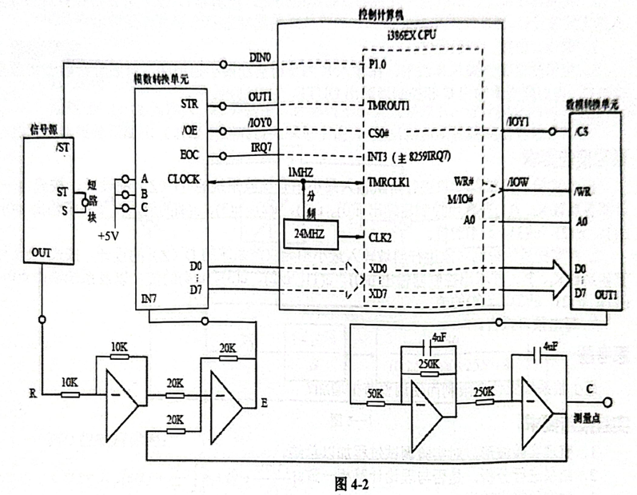
4.采样周期T
8088微机的8253产生定时信号，定时10ms，采样周期T为:
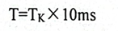
对应的范围:10ms~2550ms。例如当T=1S,有:
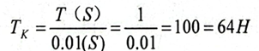
五、实验步骤
最小拍有纹波
- 按图4一2接线，模拟电路部分与计算机部分分开连接，待模拟部分参数整定好后再连接。先整定一阶惯性环节参数，再整定积分整定完二者串接使传函为:
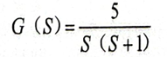
整定完模拟电路参数再按图4一2连好。
2、打开最小拍程序D:\TD-ACClshiyanzsp.asm。
3、按要求计算D(Z)各系数，对程序开头的数据赋值语句进行修改。
4、编译、链接、加载程序。
5.信号源置阶跃信号，俏号长度为6S幅值为2y:用示波器观察输入R波形，在输入R为零时启动最小拍程序，对照阶跃输出R观察输出C，再对照观察输出C和控制器输出OUT1。记录波形。
最小拍无纹波
1.信号源置单位斜坡信号(即每秒钟信号上升幅度为1V)，信号长度为6S。
2、实验程序同上，修改程序开头的数据赋值语句，控制器D(Z)各系数按针对斜坡输入的无纹波设计。
3.编译、链接、加载程序。
5.用示波器观察输入R波形，在输入R为零时启动最小拍程序，对照阶跃输出R观察输出C，再对照观察输出C和控制器输出OUT1。记录波形。
六．实验结果

实验一：阶跃输入最小拍有纹波
（1）理论推理
对实验所给控制对象进行阶跃输入最小拍有纹波系统的D（Z）的设计，按式4-1计算各系数K_{i}、P_{i}。并求出控制器输出u(0)、u(1)、u(2)、u(3)、u(4)的值，以及系统输出c(0)、c (1)、c (2)、c (3)、c (4)的值。
解： 控制对象：$G\left(s\right)=\frac{5}{s(s+1)}$ $G\left(z\right)=\frac{1.84z^{-1}(1+0.718z^{-1})}{(1-z^{-1})(1-0.368z^{-1})}$
针对阶跃输入有纹波设计控制器：
$$D\left(z\right)=\frac{0.5437-0.2000z^{-1}}{1+0.718{0z}^{-1}}$$
所以K₀=0.5437，K₁=-0.2000；P₁=0.7180；
当输入$R\left(t\right)=2(t)$（阶跃信号），得到计算值：

节拍 | 0 | 1 | 2 | 3 | 4
$u(k)$理论 /V | 1.0874 | -1.1810 | 0.8484 | -0.6094 | 0.4378
$c(k)$ 理论/V | 0 | 2 | 2 | 2 | 2
（2）实验部分
① 阶跃输出R与输出端C之间：
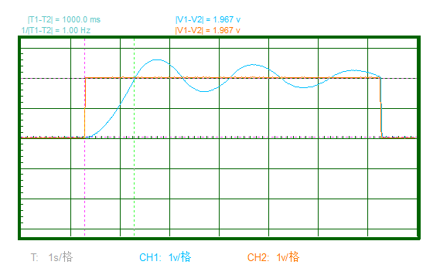
节拍 | 0 | 1 | 2 | 3 | 4
C(k)/V理论计算 | 0 | 2 | 2 | 2 | 2
C(k)/V实际测量 | 0 | 1.967 | 1.941 | 2.122 | 1.967
相对误差/% | / | 1.65 | 2.95 | 6.1 | 1.65

如上图表所示，输出量$C(k)$在1拍后即可达到稳态。从波形上看虽趋于收敛，但超调较大，动态性能一般。实验误差范围内。

② 输出端C与OUT1之间：
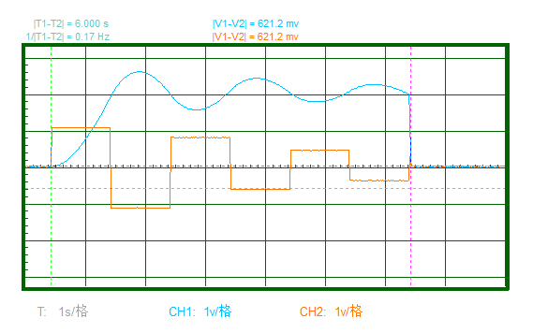

节拍 | 0 | 1 | 2 | 3 | 4
U(k)/V理论 | 1.0874 | -1.1810 | 0.8484 | -0.6094 | 0.4378
U(k)/V实际 | 1.087 | -1.139 | 0.8024 | -0.6212 | 0.4659
相对误差/% | 0.03 | 3.56 | 5.42 | 1.94 | 6.42

在阶跃输入最小拍有纹波实验中，控制量$u(k)$收敛，是稳定的控制系统，存在纹波现象。该系统还存在一定的误差，是代码中的参数未调到最佳参数的原因。

实验二：斜坡输入最小拍无纹波：
（1）理论推理
对实验所给控制对象进行斜坡输入最小拍无纹波系统的D（Z）的设计，按式4-1计算各系数K_{i}、P_{i}。并求出控制器输出u(0)、u(1)、u(2)、u(3)、u(4)的值，以及系统输出c(0)、c (1)、c (2)、c (3)、c (4)的值。
解：针对斜坡输入无纹波设计控制器：
$$D\left(z\right)=\frac{0.7650-0.7310z^{-1}+0.1650z^{-2}}{1-0.4180z^{-1}-0.5920z^{-2}}$$

节拍 | 0 | 1 | 2
$$K_{i}$$ | $$0.7650$$ | $$-0.7320$$ | $$0.1650$$
$$P_{i}$$ | 0 | $$-0.4080$$ | $$-0.5920$$

当输入$R\left(t\right)=t$（单位斜坡信号），得到计算值：

节拍 | 0 | 1 | 2 | 3 | 4
$u(k)$/V 理论 | 0 | 0.765 | 0.035 | 0.2 | 0.2
$c(k)$/V  理论 | 0 | 0 | 1.4074 | 3 | 4
（2）实验结果
（1）阶跃输出R与输出端C的波形观察：
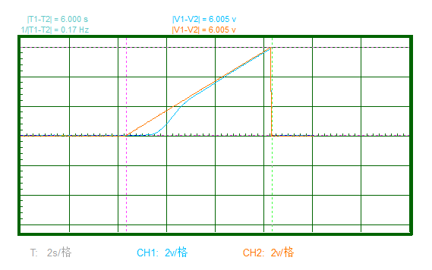

节拍 | 0 | 1 | 2 | 3 | 4
C(k)/V理论 | 0 | 0 | 1.4074 | 3 | 4
C(k)/V实际 | 0 | 0 | 1.449 | 2.899 | 3.934
相对误差/% | / | / | 2.95 | 3.37 | 1.65

如上表所示，输出量$c(k)$在第2拍实现无稳态误差跟踪。实验误差较小。
实验表明，与最小拍有纹波设计方案比较，系统在第2拍才达到稳态，时间增加一拍，达到了消除振荡的效果。

（2）输出端C与控制器输出OUT1的波形观察：
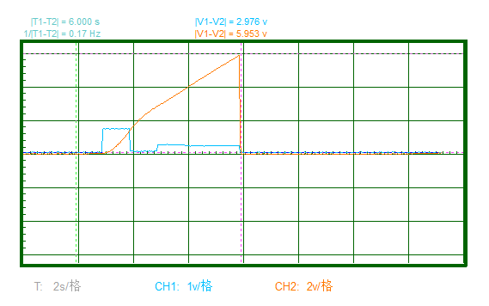

节拍 | 0 | 1 | 2 | 3 | 4
U(k)/V理论 | 0 | 0.7650 | -0.350 | 0.2 | 0.2
U(k)/V实际 | 0 | 0.7506 | -0.0259 | 0.2847 | 0.2071
相对误差/% | / | 1.89 | 26 | 42.35 | 3.55

如上图表所示，斜坡输入下，控制量$u(k)$收敛。相对误差较大，原因有：由于理论计算值本身接近于零，示波器界面小，人眼测量误差大，两个原因综述导致相对误差较大，但是从图形与理论知识结合可以看出基本符合原理，在误差范围内。

七、思考题
1..最少拍系统受什么限制而使调整节拍增加?
答：最少拍系统受到控制量饱和、模型误差、采样与计算误差、噪声干扰以及控制器实现复杂度等因素的限制。为减小控制作用、提高系统鲁棒性和抗干扰能力，工程上通常适当增加调整拍数，而不采用严格的最少拍控制。
八、实验总结
本实验以设计脉冲传递函数D(Z)为核心，完成最少拍有纹波、无纹波两类系统的测试分析。阶跃输入工况下，有纹波系统输出经一拍达到稳态，伴随明显超调，且输出信号与控制器信号存在差值；斜坡输入工况下，无纹波系统在第二拍实现精准跟踪、无稳态误差，动态响应表现更佳。实验过程中，参数调试不合理会致使结果出现偏差。

